利用Chameleon工具迁移



华为技术有限公司

# 关卡一、安装Chameleon工具

安装Chameleon工具, 作业提交任务如下：

任务一：Chameleon工具安装是否成功验证

1. 查询Chameleon工具版本成功截图

[omm@opengauss01 openGauss-server]$ chameleon --version #查看安装完成版本



期间遇到问题：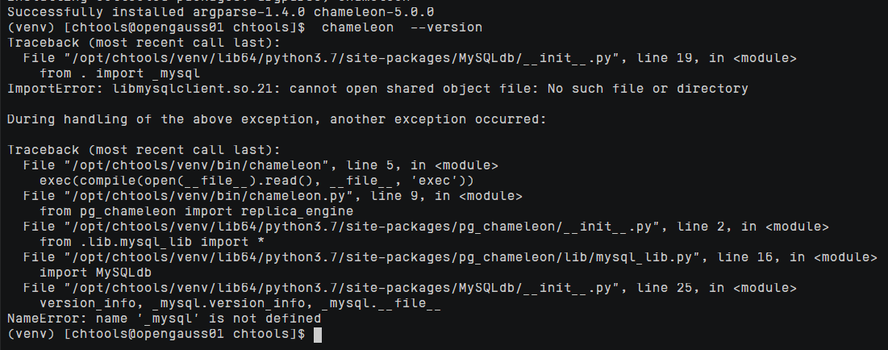

在老师指导下在本地找到libmysqlclient.so.21把它添加到了/usr/lib64目录的软链接里，问题解决。

# 关卡二、数据库迁移

任务一：是否将数据迁移成功验证

1. 查询openGuass数据库的迁移表，并将结果进行截图：

Graduation_design=# Set current_schema= graduation_design；

Graduation_design=# **\dt**

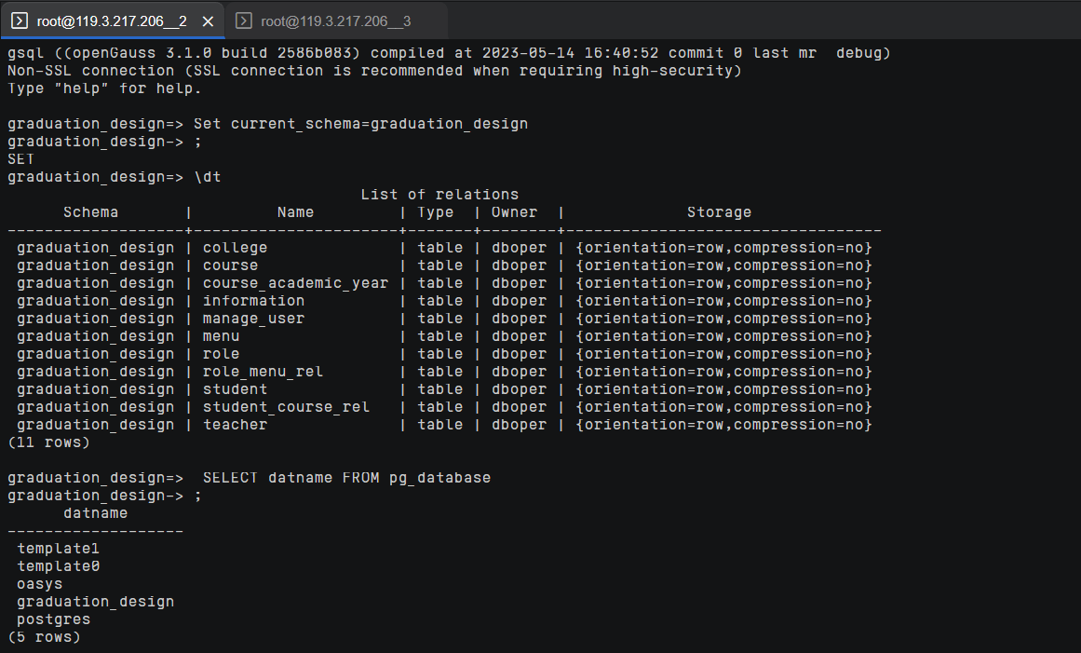

# 关卡三、学生选课管理系统验证

任务一：应用部署成功后的验证

1. 在连接到学生管理登录页面后并截图，需要带上登录IP：

